02 – L2 switch, VLAN-ok, VLAN trunk feladat

Topológia
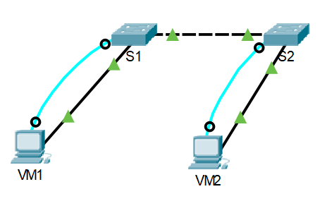

Fizikai elrendezés
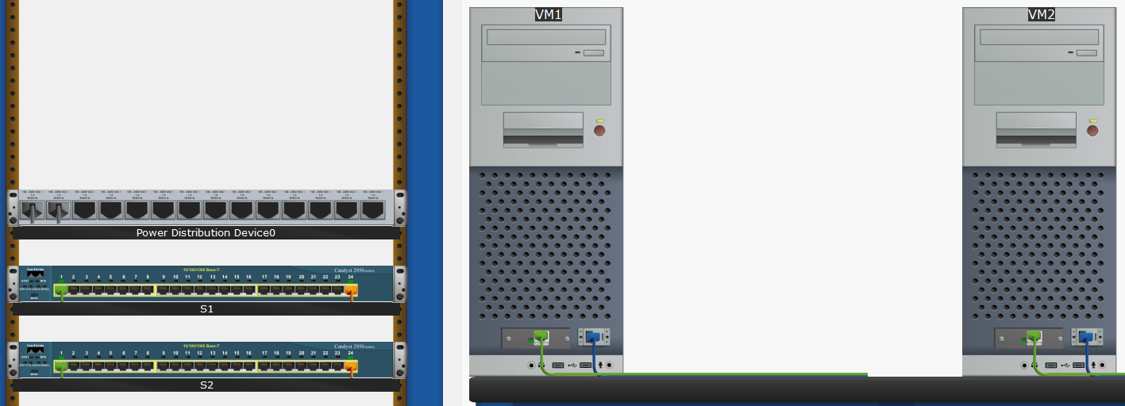

Virtuális gép beállítása
Jelentkezzen be VM(x) (pl.:VM1) virtuális gépre.
A kapcsolathoz használja a M:/zsirmik/_VirtualMachineLinks/ mappa ikonjait.
(Tartományon kívűlről fájlmegosztásként, \\10.1.1.240 címen érhető el, gdszeged\<felhasználónév> és <jelszó> használatával).
A virtuális gépre történő belépéshez használja a root felhasználót és az 12345 jelszót!
Állítsa be a virtuális gép megfelel hálózati interfészének IP címét 192.168.0.1/24-re!
(A másik gépet a csapat társa konfigurálja 192.168.0.2/24-re!)
#nano /etc/network/interfaces
#shutdown -r now
#ifconfigshow

VLAN-ok beállítása
Létesítsen sávon kívüli kapcsolatot S(x) (pl.S1) kapcsolóval.
A kapcsolathoz használja a M:/zsirmik/_ConsolePortLinks/ mappa ikonjait.
(Tartományon kívűlről fájlmegosztásként, \\10.1.1.240 címen érhető el, gdszeged\<felhasználónév> és <jelszó> használatával).
A konzol szerverre történő belépéshez használja a student(x) felhasználót (pl.:student1) és az 12345 jelszót!

Hozzon létre egy LANA nevű és 10-es számú, valamint egy LANB nevű és 20-as számú VLAN-t!
(régebbi IOS esetén vlan adatbázisban)
S1#vlan database
S1(vlan)#vlan 10 name LANA
S1(vlan)#vlan 20 name LANB
S1(vlan)#exit
(újabb IOS esetén config módban)
S1(config)#vlan 10
S1(config-vlan)#name LANA
S1(config-vlan)#exit
S1(config)#vlan 20
S1(config-vlan)#name LANB
S1(config-vlan)#exit
Ellenőrizze a VLAN-ok létrejöttét!
S1#show vlan brief
Állítsa a kapcsoló első két portját hozzáférési módba, valamint társítsa az egyik portot az egyik, a másikat a másik VLAN-hoz. (A számítógép/virtuális gép csak az egyikhez csatlakozik).
S1(config)#interface fa0/1
S1(config-if)#switchport mode acces
S1(config-if)#switchport access vlan 10
S1(config-if)#description LANA
S1(config-if)#exit
S1(config)#interface fa0/2
S1(config-if)#switchport mode acces
S1(config-if)#switchport access vlan 20
S1(config-if)#description LANB
S1(config-if)#exit
Ellenőrizze a portok VLAN-okhoz rendelését!
S1#show vlan brief
S1#show interfaces status

VLAN trunk kapcsolat létrehozása
Hozzon létre VLAN trunk kapcsolatot a két kapcsoló 24-es portjai között!
A trunkbe kerüljön bele a default VLAN, a LANA és LANB VLAN-ok!
A nem cimkézett forgalom a 99-es VLAN-ba kerüljön!
S1(config)#interface fa0/24
S1(config-if)#switchport trunk encapsulation dot1q
S1(config-if)#switchport mode trunk
S1(config-if)#switchport trunk allowed vlan 1,10,20
S1(config-if)#switchport trunk native 99
S1(config-if)#description TRUNK
S1(config-if)#exit

Ellenőrizze a VLAN-okat, portokat és a trunk-öt!
S1#show vlan brief
S1#Show interfaces status
S1#show intrefaces trunk

VLAN-ok tesztelése
Ellenőrizze, hogy mely esetekben van, mely esetekben nincs forgalom, ha a két kapcsolóban a gépeket a megadott portokra csatlakoztattaja!
S18-S11 trunk |  | VM4
 |  | S11  fa0/1 | S11 fa0/2
VM12 | S18 gig1/0/1 | X | X
VM12 | S18  gig1/0/2 | X | X

Adminisztratív VLAN beállítása
Tegye lehetővé, hogy a switch-ek sávon belül elérhetők legyenek egymásról.
Ehhez
- állítsa be a kapcsoló SVI-jének 192.168.1.253/24 címet
(a másikon kapcsolón 192.168.1.252/24-et!)
S1(config)#interface vlan1
S1(config-if)#ip address 192.168.1.253 (vagy ami meg van adva a feladatban) 255.255.255.0
S1(config-if)#description LAN-SVI
S1(config-if)#no shutdown
S1(config-if)#exit
- engedélyezze a kapcsoló helyi felhasználóinak a távoli Telnet elérést
S1(config)#line vty 0
S1(config-line)#login local
S1(config-line)#exit
- Hozzon létre egy helyi admin felhasználót 12345 jelszóval.
S1(config)#username admin password cisco
Tesztelje a két switch közti kapcsolatot ping segítségével!
Jelentkezzen be S1 kapcsolóról S2 kapcsolóra Telnet segítségével!
Próbálja meg LANA, valamint LANB-ből a switch-eket!

Bónusz
Kérdezze le a CDP segítségével begyűjtött információkat a kapcsolókon!
S1#show cdp neighbors

